新 书 推 荐

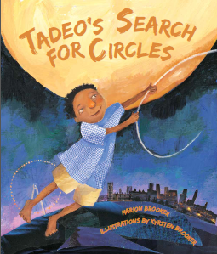
中文书名：《塔蒂的“圆”梦之旅》
英文书名：Tadeo’s Search For Circles！
作 者：Marion Brooker
绘 者：Kyrsten Brooker
出 版 社： Fitzhenry & Whiteside
代理公司：ANA
出版日期：2011年
页 码：32页
年 龄：4-8

内容简介：

塔蒂是个心思细腻，喜爱观察的孩子，他总是热衷于寻找生活中出现的各种“圆形”：比如自己打呵欠的嘴，被吹起来的泡泡糖等等。
有一天，他做了一个关于“圆”的梦。他将手里的神奇在天空中划了一道美丽的圆弧，飞上了天空。在天空上，他发现了许多圆形的物体，并朝他们飞去——他看见了天边圆圆的太阳，确无论如何也到达不了，在他觉得快要接近的时候，圆圆的太阳却变成了弯弯的月亮；他看到草原上面有一个圆圈，飞近一看，原来是一群长颈鹿在觅食。他又在飞翔中见到圆圆的摩天轮，圆圆的北极熊等等，可是这些圆似乎都不能让他满意…… 最终，塔蒂从梦中醒来，发现自己在妈妈的怀抱里。他不禁感慨：原来妈妈的怀抱才是最美好的圆！

这是个温馨甜美，富有想象力的小故事。本书的画面精美生动，结合故事情节的需要，配以梦幻的色彩以及包括剪贴画、油画在内的绘画方式，讲故事完美地呈现了出来。

内文图画:
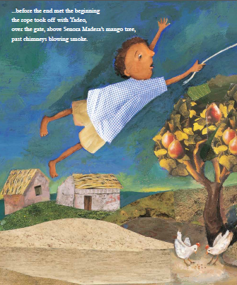
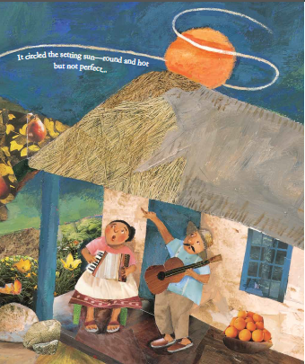
作者简介：

Marion Brooker 儿童文学家，早年为电台写作，而后转向了纸质出版物的写作。她的许多创作灵感都来自于童年美好而温馨的回忆，她养育四个小孩经历也是她不断创作的源泉。其作品包括《90街上什么也没发生》（Nothing Ever Happens On 90th Street ）、《蜜蜂人》（The Honeybee Man）、《王子不睡觉》（The Prince Won't Go to Bed! ）等。

Kyrsten Brooker 插画家，出生于加拿大，自小就热爱绘画。她1985年毕业于Manitoba大学室内设计专业，在从事过短暂的室内设计工作之后开始转向插画创作。她的绘画风格别具一格创作出许多优秀作品，其作品包括《城市天使》（City Angel）、《有一天，小猫开口说话》（Someday When My Cat Can Talk ）等。

谢谢您的阅读！
请将回馈信息发至：黄家坤
安德鲁﹒纳伯格联合国际有限公司北京代表处
北京市海淀区中关村大街甲59号中国人民大学文化大厦1705室, 邮编：100872
电话：010-82504106
传真：010-82504200
Email: Jhuang@nurnberg.com.cn
Http://www.nurnberg.com.cn

